软件项目开发文档

项目名称 | 后勤资产管理系统
项目委托或  下达单位 | 重庆信息技术职业学院
项目负责人 | 蒋朝伟
项目组成员 | 高才、刘宁、金学成
所属院系 | 软件一系
专业班级 | 06级软件技术（六）班
指导教师 | 黎红星
起止日期 | 2008年 9 月16 日至 2008年 12 月 23 日

重庆信息技术职业学院 软件学院制
2008年 12 月

文档修订历史记录
日期 | 说明 | 版本号 | 修订者
9月20日 | 明确自己的职责以及了解整个项目进度安排 | V1.01 | 蒋朝伟
9月22日至27日 | 把用户需求转化为软件需求 | V1.02 | 高才
10月01日至10日 | 概要设计文档 | V1.03 | 刘宁
10月15日-10月20日 | 在概要设计的基础上对各个功能模块的进一步细化 | V1.04 | 金学成
10月22日-10月23日 | 修改设计系统 | V1.05 | 高才
10月24日-10月25日 | 修改数据库设计 | V1.06 | 刘宁
12月22日 | 对整个项目的总结 | V1.1 | 蒋朝伟

文 档 目 录
1. 项目论证 - 1 -
1.1 项目概述（目标任务） - 1 -
1.2 项目背景及必要性 - 1 -
1.3 项目开发的可行性 - 1 -
2. 项目开发计划书 - 3 -
2.1 项目组织 - 3 -
2.2 项目资源 - 3 -
2.3 实施计划 - 4 -
3. 需求分析 - 6 -
3.1 软件描述 - 6 -
3.2 功能需求 - 7 -
3.3 性能需求 - 10 -
3.4 运行环境及外部接口需求 - 11 -
3.5 设计约束 * - 11 -
4. 概要设计 - 12 -
4.1 软件体系结构 - 12 -
4.2 可复用资源 - 14 -
5. 详细设计 - 15 -
5.1 系统管理 - 15 -
5.2 仓库管理 - 17 -
5.3 财产管理 - 19 -
5.4 房屋管理 - 21 -
6. 数据库设计 - 24 -
6.1 外部设计 * - 24 -
6.2 支持软件 - 24 -
6.3 数据库表设计格式说明 - 24 -
6.4 数据库模型图 * - 28 -

项目论证

项目概述（目标任务）
物资管理是企业管理非常重要的一环，它对企业的发展起着非常举足轻重的作用。由于物资的种类繁多，在各部门进出频繁，使得物资管理变得十分复杂。开发一套完善的物资管理系统不但可以使物资的管理者能够对物资的整个流程状态、库存状况了如指掌，并为决策管理提供科学依据，从而提高了管理水平和工作效率，而且可以使工作人员甩掉手工记账方式，从而最大限度地减少了手工操作带来的失误，达到事半功倍的效果。物资管理系统作为企业管理自动化、规范化的一部分，对提高企业管理效率、提高企业经济效益发挥不可替代的作用。
本系统开发目标是写一套完整的后勤资产管理系统,涵盖资产管理中的系统管理,权限管理,资产信息管理,物资采购管理,库存管理,入库、出库管理,借用、调用、领用管理,信息查询统计管理等主要模块,整个系统要求操作方便简单,功能完善,具备商业化气息,除了提供软件程序外还需提供比较完整的开发文档。

项目背景及必要性
后勤资产管理系统（B/S体系架构），需要实现当前各大后勤资产管理系统所提供的各种主要功能。目前国内各大后勤资产管理系统所提供的主要功能有，用户注册，删除用户，修改用户，仓库管理，物资采购，修改物资信息，删除物资信息，物资入库，物资出库，物资盘点，财产管理，房屋管理，耗材管理，数据备份，系统初始化。但考虑到开发时间和人力资源的具体情况，后勤资产管理系统只是初步实现其中的核心功能，去除了一些超出自己能力范围的一些内容。
后勤资产管理系统是企业内部很重要的一个管理事项，但目前企业内的管理，基本上是手工操作或是基于dos下的应用，这样对信息的管理者有诸多不便，有的系统对网络功能的支持程度不是很强，为以后软件升级到互联网带来了麻烦。因此有必要开发一个完全基于网络的管理系统，能在网络环境下实现数据的录入、插入、删除、查询、统计、更新、等功能。实现数字化管理。

项目开发的可行性
本系统采用JSP，Struts，Hibernate等技术开发，实现一次编写，到处运行。系统的多平台支持。基本上可以在所有平台上的任意环境中开发，在任意环境中进行系统部署，在任意环境中扩展。强大的可伸缩性。从只有一个小的Jar文件就可以Servlet/JSP，到由多台服务器进行集群和负载均衡，到多台Application进行事务处理，多样化和功能强大的开发工具支持。这一点与ASP很像，Java已经有了许多非常优秀的开发工具，而且许多可以免费得到，并且其中许多已经可以顺利的运行于多种平台之下。
Struts是实现MVC模式的通用框架，它由四个主要部分组成，模型、视图、控制器和XML文件。模型通常由Java Bean或EJB组件实现，负责处理业务逻辑；视图包括一组JSP文件，这些文件主要由JSP标签或客户化标签构成，它简化了JSP页面的编码工作Hibernate是一种实现对象和关系之间映射（Object Relation Mapping）的框架。它对JDBC进行了轻量级的对象封装框架Struts+hibernat应用于Web页面开发，有着很强的优势；而Mysql对于中小型的系统来说，是个很好的选择, 对一些企业或单位不需要大型的数据库系统就可以用我们的系统。我们结合MVC和本系统的具体特点，把系统分为四个层次：页面表示层，业务逻辑层，数据处理层。Hibernate用来处理数据库的连接，Struts用于逻辑处理。完整的开发技术给系统带来了很大可使用性。结合在乔不斯软件公司培训的经验和技术加强实现后勤管理系统的开发工作可行。
随着计算机的发展与普及，以及互联网技术的扩展，日常劳资人事管理必将实现无纸化办公，并且加入到公司内部的Intranet或者是Internet上去，实现数据的共享，这样有管理信息在单位内部的查询，提高了管理的公正和客观性，并且能及时的得到更新，不需要象过去那样浪费大量的人力物力去进行抄写，提高了工作的效率。

项目开发计划书

项目组织
蒋朝伟（项目组长）
项目计划（全组成员）
需求小组（全组成员）
分析小组（全组成员）
编码（全组成员）

项目资源

人力资源
姓 名 | 性别 | 部门（班级） | 在本项目中承担的工作
蒋朝伟 | 男 | 重信院06级软技六班 | 组长
高才 | 男 | 重信院06级软技六班 | 成员
刘宁 | 男 | 重信院06级软技六班 | 成员
金学成 | 男 | 重信院06级软技六班 | 成员

已有开发设施
开发地点：重庆信息技术职业学院
使用硬件：电脑4台、U盘一个
使用软件：Myeclipse、MySQL、SVN、Tomcat6.0

需获取的设施
打印机

实施计划

项目开发过程阶段划分

阶段名称 | 起止时间 | 工 作 内 容 | 阶段产品
项目开发计划 | 2008年9月20日 | 让各成员明确自己的职责以及了解整个项目进度的安排 | 《项目开发计划》
需求分析 | 2008年9月22日至27日 | 把用户需求转化为软件需求 | 《需求分析文档》
概要设计 | 2008年10月01日至10日 | 以结构化的设计设计为主，画出系统总体结构图，列出系统的功能模块清单编号、名称、功能，并尽可能描绘出功能模块之间的关系。 | 《概要设计文档》  《数据库设计文档》
详细设计 | 2008年10月10日至25日 | 在概要设计的基础上对各个功能模块的进一步细化 | 《详细设计文档》
编码 | 2008年11月16日至12月15日 | 实现设计中所有的功能 | 程序代码
结项 | 2008年12月22日 | 对整个项目的总结 | 《项目开发总结报告》

项目工作任务分解

任务项 | 参加人员 | 交付项、应提交文档
计划 | 蒋朝伟、高才、刘宁、金学成 | 《项目开发计划》
需求分析 | 蒋朝伟、高才、刘宁、金学成 | 《需求规格说明书》
需求分析 | 高才 | 界面原型
分析设计 | 刘宁 | 《概要设计说明书》
分析设计 | 蒋朝伟、高才、刘宁、金学成 | 《数据库设计说明书》
分析设计 | 蒋朝伟、高才、刘宁 | 《详细设计说明书》
编码 | 蒋朝伟、高才、刘宁、金学成 | 程序
结项 | 蒋朝伟、高才、刘宁、金学成 | 《项目开发总结报告》

联系人员 *

联系人员：蒋朝伟
联系方式：15826494792
联系地址：重庆信息学院软件一系

需求分析

软件描述

开发背景
后勤资产管理系统是企业内部很重要的一个管理事项，它对企业的发展起着非常举足轻重的作用，但目前企业内的管理，基本上是手工操作或是基于dos下的应用，这样对信息的管理者有诸多不便，有的系统对网络功能的支持程度不是很强，为以后软件升级到互联网带来了麻烦。因此有必要开发一个完全基于网络的管理系统，能在网络环境下实现数据的录入、插入、删除、查询、统计、更新、等功能。实现数字化管理。
后勤资产管理系统（B/S体系架构），需要实现当前各大后勤资产管理系统所提供的各种主要功能。目前国内各大后勤资产管理系统所提供的主要功能有，用户注册，删除用户，修改用户，仓库管理，物资采购，修改物资信息，删除物资信息，物资入库，物资出库，物资盘点，财产管理，房屋管理，耗材管理，数据备份，系统初始化。
由于物资的种类繁多，在各部门进出频繁，使得物资管理变得十分复杂。开发一套完善的资产管理系统不但可以使物资的管理者能够对物资的整个流程状态、库存状况了如指掌，并为决策管理提供科学依据，从而提高了管理水平和工作效率，而且可以使工作人员甩掉手工记账方式，从而最大限度地减少了手工操作带来的失误，达到事半功倍的效果。物资管理系统作为企业管理自动化、规范化的一部分，对提高企业管理效率、提高企业经济效益发挥不可替代的作用。

软件功能
表4-1功能需求表
序号 | 功能名称 | 功能需求标识 | 优先级 | 简要描述
01 | 用户管理 | Sys | 高 | 管理用户
02 | 修改用户 | ModifySys | 中 | 修改用户信息
03 | 删除用户 | dels | 中 | 删除用户
04 | 添加用户 | appendUser | 高 | 添加新用户
06 | 仓库管理 | ckManage | 高 | 管理仓库
07 | 物资入库 | findRuku | 高 | 将采购的物资入库
08 | 物资出库 | delchuku | 高 | 将需要的物资出库
09 | 物资管理 | viewProduct | 高 | 管理物资
10 | 采购管理 | cgManage | 高 | 采购管理
11 | 采购申请 | cgshenqing | 中 | 采购物品申请
12 | 采购审批 | shenpiList | 中 | 审批已采购物品
13 | 财产管理 | ccshenqing | 高 | 财产管理
14 | 财产申请 | getUse | 中 | 申请财产
15 | 财产审批 | examine | 中 | 审批已申请财产
16 | 房屋管理 | fwManage | 高 | 房屋管理

用户的特点
后勤资产管理系统主要是面向后勤部门，他们对网上管理系统的熟悉有限，要求开发的系统 简单易懂，操作方便，快洁。因此，用户的跨度比较小，只要懂得计算机的基本操作就可以利用该软件进行操作。

限制与约束 *
本系统开发人员大多数无实际开发验，属于边学边开发。另外本次开发属于开发实训。
由于开发时间，人力资源等问题，本小组暂为对用例分析中的某些用例在功能上进行实现。系统只解决了一些主要的用例。

功能需求
后勤资产管理系统（B/S体系架构），需要实现当前各大后勤资产管理系统所提供的各种主要功能。目前国内各大后勤资产管理系统所提供的主要功能有，用户注册，删除用户，修改用户，仓库管理，物资采购，修改物资信息，删除物资信息，物资入库，物资出库，物资盘点，财产管理，房屋管理，耗材管理，数据备份，系统初始化。但考虑到开发时间和人力资源的具体情况，后勤资产管理系统只是初步实现其中的核心功能，去除了一些超出自己能力范围的一些内容。

系统管理
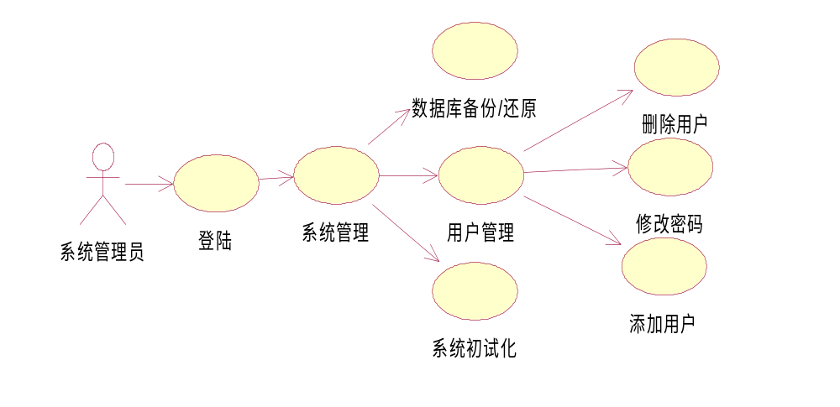
1.备份/还原数据库
备份数据库内表中的所有数据到指定地址。需要时（数据崩溃等）从指定的备份数据库中还原备份时的数据。
2.用户管理
修改密码：修改用户的初始密码，并保存到数据库中。
添加用户：添加需要的用户。
删除用户：删除多余或禁用的用户。
3.系统初始化
数据库崩溃或数据库中沉余信息太多等，需要清楚数据库中数据。

仓库管理
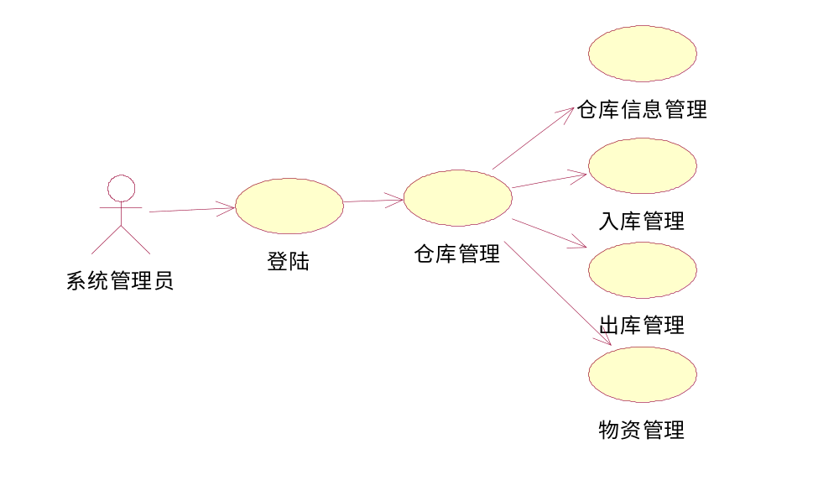1. 仓库信息管理
呈现仓库的全部属性，可以修改仓库属性。
2. 入库管理
采购后需要把物资存入仓库中，此处把进入仓库中的物资逐一进行登记。
3. 出库管理
部门的领用、借用、调用等，要从仓库中去出物资，并记录。
4．物资管理
仓库物资汇总。

财产管理
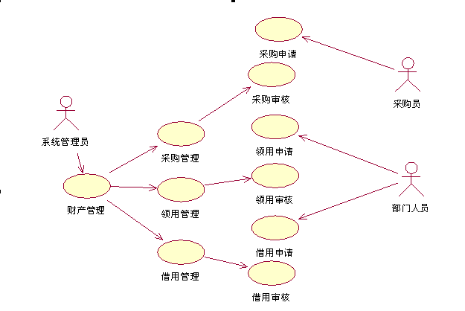1．采购管理
采购申请：当公司需要某中物资而仓库中没有，到外购买时需要提交采购申请，生成采购申请单。
采购审核：当采购部门递交申请单上来时，由用户审核。通过则购买该申请单上的物品并保存至仓库中，同时将该申请单备注为以审核。否则，删除该申请单，取消购买。
2．领用管理
领用申请：当某部门需要某物资时，需要向上提交申请单，申请该物资。
领用审核：审核领用申请单，通过则从仓库去出该物资转入部门库存中，修改仓库中该物资的库存数量，增加部门该物资的库存量。
3．借用管理
借用申请：公司某人需要某物，向部门借用物品需提交借用申请单，等待审核通过才能借用。
借用审核；审核借用申请单，通过则从部门库存中去出该物品减少库存数量，生成借用单据。等待归还。

房屋管理
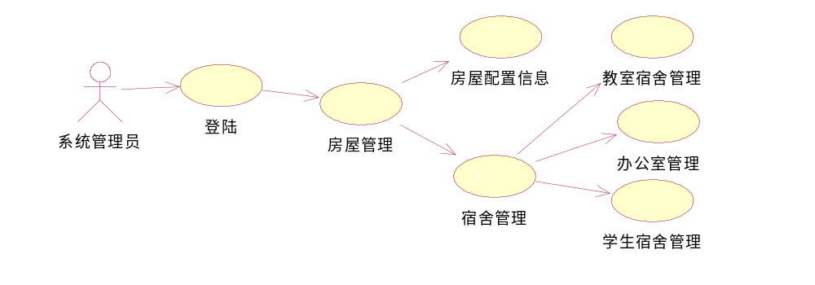
1. 房屋配置信息
罗列房屋中的各种物资记入仓库中。
2. 宿舍管理
教室宿舍管理：管理教室宿舍的分配和宿舍中物资的信息。
办公室管理：管理办公室中物资的信息。
学生宿舍管理： 管理学生宿舍的分配和宿舍中物资的信息。

性能需求
例如：
（1）系统可靠性和安全性
对系统（应用系统和数据库）应该设计尽可能详尽的故障处理方案，以保证系统的快速恢复性。并采用冗余技术保证数据可靠存储、系统可靠运行。对系统运行状况采用自动检测、告警、监控等方式进行实时观测。在系统使用过程中，由于硬件出现故障或其它原因造成系统暂时性的中断后系统重新启动时，能够保证系统将原有的数据快速恢复，使其继续运行下去。
为确保系统的安全性，系统采取应用系统使用验证（操作员验证）、数据库登陆验证两种验证方式相结合的方法验证用户。运用日志，对进入系统的用户的操作进行记录,可以根据日志进行事后分析，从而找到事故的发生原因、责任者或非法用户。
（2）系统的开放性和系统的可扩充性
系统在开发过程中，应该充分考虑以后的可扩充性。例如，用户查询的需求会不断地更新和完善。所有这些，都要求系统提供足够的手段进行功能的调整和扩充。而实现这一点，应通过系统的开放性来完成，即系统应是一个开放系统，只要符合一定的规范，可以简单地加入和减少系统的模块，配置系统的硬件。通过对软件的修补、替换，完成系统的升级和更新换代。
（3）系统的易用性和易维护性
系统是直接面对使用人员的，而使用人员往往对计算机并不是非常熟悉。这就要求系统能够提供友好的用户界面，易用的人机交互界面。要实现这一点，就要求系统应该尽量使用户熟悉的术语和中文信息的界面；针对用户可能出现的使用问题，要提供足够的在线帮助，缩短用户对系统熟悉的过程。
系统中涉及到的数据是我们统计中相当重要的信息，系统要提供方便的手段供系统维护人员进行数据的备份、日常的安全管理、系统意外崩溃时数据的恢复等工作。
（4）系统的标准
系统在设计、开发、使用过程中，要涉及很多计算机硬件、软件。所有这些都要符合主流国际、国家和行业标准。例如，在开发中使用的操作系统、网络系统、开发工具都必须符合通用标准。

运行环境及外部接口需求
（1）硬件要求
客户程序硬件要求：
具有 Pentium III 处理器且满足以下要求的计算机：
最低 64 MB 内存、最小 2.1 GB 硬盘、鼠标、键盘
服务器硬件需求：
具有 Pentium III 处理器且满足以下要求的计算机：
最低 256MB 内存、最小 8 GB 硬盘、鼠标、键盘
（2）软件要求
客户程序软件： Windows XP或更高版本
服务器软件：Windows 2003或更高版本、MySQL、JDK1.6、Tomcat6.0
（3）用户接口
①采用Windows的通用图形界面，用户友好。
②界面具有一致性，界面规范遵循Windows软件界面的规范。
③提供错误处理。
④提供多种信息提示当前用户的状态、界面。
⑤提供方便的联机帮助。
⑥遵循国家关于计算机方面词汇的标准，用词正确、准确、无歧义。
⑦本系统的用户一般需要通过中断进行操作，进行主界面后点击相应的窗口，分别进入相对应的界面（如，输入界面、输出界面）。

设计约束 *
1、 遵循标准的报表格式，公司统一的数据命名规则；
2、 计算机的硬件限制；
3、 操作系统环境的限制，Windows2000 以上操作系统。

概要设计

软件体系结构
例如：
本软件使用B/S的三层构架。
展现层
JSP
业务逻辑层
（仓库管理）
业务逻辑层
（财产管理）
业务逻辑层
（房屋管理）
业务逻辑层
(系统管理)
数据处理
（备份/还原）
数据库（MySQL）

软件程序结构图

房屋管理
房屋配置信息
教室信息
办公室信息
公共信息管理
仓库管理
仓库信息管理
物资入库
物资出库
物资盘点
后 勤 资 产 管 理 系 统
财产管理
领用管理
借用管理
调用管理
丢失管理
借用申请
领用审核
领用申请
领用审核
调用申请
调用审核
丢失申请
丢失处理
借用归还
采购管理
采购申请
采购审核
管理规定
系统管理
系统初试化
用户管理
数据库备份
添加用户
修改密码
删除用户

模块命名规则
以模块名称每个字拼音的首字母连接而成。
编号 | 名称 | 模块标识
1 | 系统初始化 | XTCSH
2 | 用户管理 | YHGL
3 | 数据库备份/还原 | SJKBF
4 | 仓库信息管理 | CKXXGL
5 | 物资入库 | WZRK
6 | 物资出库 | WZCK
7 | 物资管理 | WZGL
8 | 采购管理 | CGGL
9 | 领用管理 | LYGL
10 | 借用管理 | JYGL
11 | 房屋配置信息管理 | FWPZXXGL
12 | 房屋管理 | FWGL

可复用资源
公共类：
1,数据库连接；
2,数据类型转换；
3,中文处理；
4,数据备份；
5,时间处理；

详细设计
详细设计是我们软件开发流程终不可或缺的一部分，它是在概要设计的基础上，对概要设计的每个功能模块进一步细化。

系统管理

功能结构图
系统管理
数据备份
用户管理
系统初始化
查询用户
用户删除
修改密码

图5-1-1系统管理结构图

业务逻辑图 *
用户
登陆
用户管理

系统初始化
数据备份
系统管理

图5-1-2系统管理流程图

功能项描述

功能项 | 用户管理 |  |  |  | 标识 | YHGL | 子系统 | 用户管理系统
功能描述 | 添加、删除用户。修改用户信息
使用角色 | 高级管理人员
主要事件流程 | 用户操作 |  |  | 系统响应事件
主要事件流程 | 单击增加按钮 |  |  | 数据库新增货物单
主要事件流程 | 单击删除按钮 |  |  | 数据库删除相应的货物单。
主要事件流程 | 单击查询按钮 |  |  | 显示相应符合查询条件的值
主要事件流程 | 单击修改按钮 |  |  | 修改数据库相应的货物单数据
主要事件流程 | 单击清空按钮 |  |  | 清空填写的表单
异常事件 | 用户确认信息 |  |  | 提示相应的错误信息
前置条件 | 用户登陆系统并具有相应的权限
后置条件 | 数据库有相应的改变
接口说明 | 输入
接口说明 | 输出
调用关系 | 调用模块 |  | 系统管理
调用关系 | 被调用模块 |  | 用户管理

界面设计图
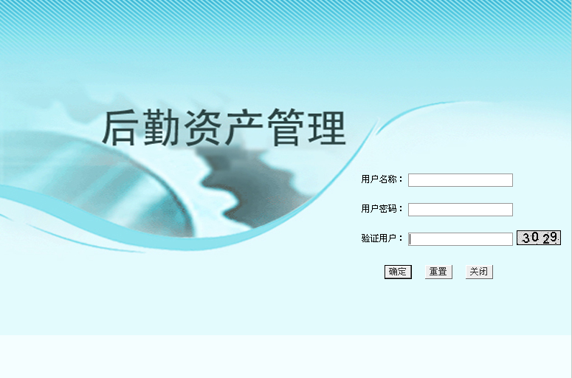

仓库管理

功能结构图
仓 库 管 理
物资信息管理
物资出库
物资入库
修改信息
删除信息
物资出库
出库信息
物资入库
入库信息单

业务逻辑图
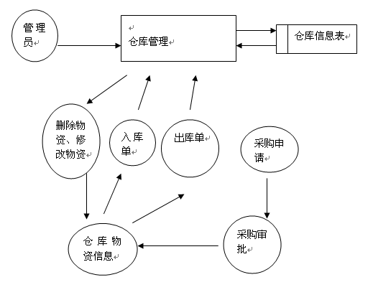

功能项描述
功能项 | 仓库管理 |  |  |  | 标识 | CKXXGL | 子系统 | 物资管理
功能描述 | 对物资进行删除，修改；查看仓库入库信息和出库信息
使用角色 | 普通管理员，后勤资产管理员。
主要事件流程 | 用户操作 |  |  | 系统响应事件
主要事件流程 | 单击修改按钮 |  |  | 修改物资信息
主要事件流程 | 单击删除按钮 |  |  | 删除物资信息
异常事件 | 用户确认修改信息 |  |  | 确认已修改的物资信息
前置条件 | 用户登陆系统并具有相应的权限
后置条件 | 数据库有相应的改变
接口说明 | 输入
接口说明 | 输出
调用关系 | 调用模块 |  | 系统管理
调用关系 | 被调用模块 |  | 仓库管理

界面设计图
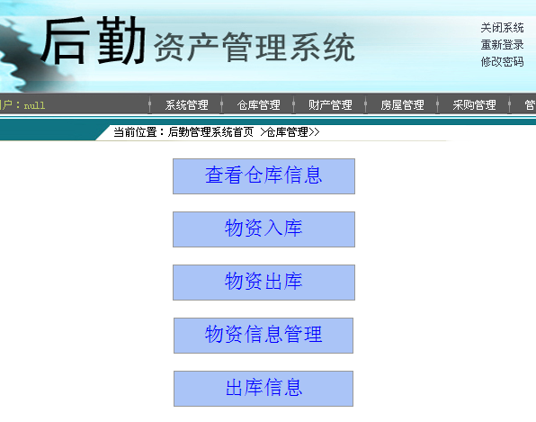

财产管理

功能结构图
财 产 管 理
采购管理
领用管理
借用管理
采购申请
采购审核
领用申请
领用审核
借用申请
借用审核
借用归还

业务逻辑图
用户登陆
判定权限
采购申请，领用申请
借用申请
审核申请单
通过于否
不通过
通过
产生申请单
采购员或其他部门人员
管理员
删除申请单，
生成单据
增加或减少对应库存，
退出系统

功能项描述
功能项 | 申请，审核物资 |  |  | 标识 | LYGL、JYGL | 子系统
功能描述 | 申请采购、领用、借用物资，产生申请单，由管理员审核。
使用角色 | 采购员，部门其他人员，管理员
主要事件流程 | 用户操作 |  | 系统响应事件
主要事件流程 | 单击领用按钮 |  | 领用物资
主要事件流程 | 单击借用按钮 |  | 借用物资
异常事件 | 用户确认物资信息 |  | 提示相应的错误信息
前置条件 | 用户登陆系统并具有相应的权限
后置条件 | 数据库有相应的改变
接口说明 | 输入
接口说明 | 输出

界面设计图
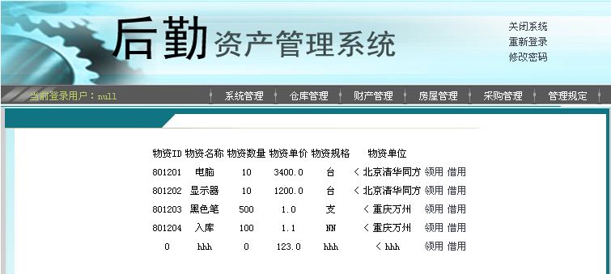

房屋管理

功能结构图
房屋管理
房屋配置管理
房屋使用登记
房屋使用者信息记录
查询房屋使用状态
图5-4-1 房屋管理功能图

业务逻辑图
管理员
房屋管理
用户查询
损失处理
用户登记
图5-4-2 房屋业务图

功能项描述
功能项 | 添加房屋管理 |  |  |  | 标识 | FWGL | 子系统 | 房屋管理
功能描述 | 房屋配置信息管理
使用角色 | 房屋管理员，后勤资产管理员。
主要事件流程 | 用户操作 |  |  | 系统响应事件
主要事件流程 | 单击增加按钮 |  |  | 添加房屋信息和房屋使用者信息。
主要事件流程 | 单击查询按钮 |  |  | 查询房屋使用状态
异常事件 | 用户确认房屋信息 |  |  | 提示相应的错误信息
前置条件 | 用户登陆系统并具有相应的权限
后置条件 | 数据库有相应的改变
接口说明 | 输入
接口说明 | 输出
调用关系 | 调用模块 |  | 系统管理
调用关系 | 被调用模块 |  | 执法人员档案管理

界面设计图

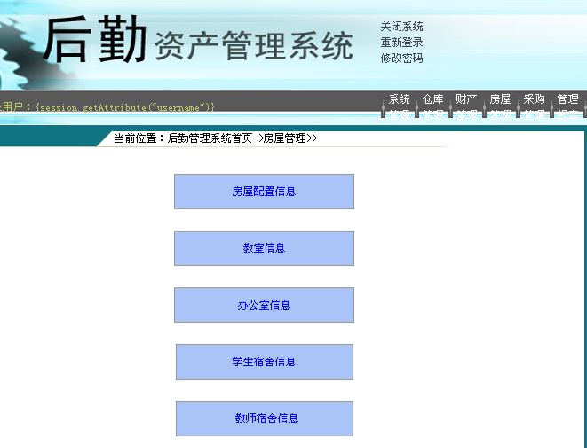

软件文档

外部设计

标识符和约定
（1）表名：
表全名
例如：物资领用表：WZLY
注：表全名可根据表名实际的长短情况而定.如上的物资领用表的表全名就为WZLY。
（2）字段名：
表名前两字母＋字段名
区域名称：lywsl

表类型划分
主表:系统用户表，仓库入库信息表,物资信息表,仓库出库单信息表、物品信息表， 物资领用表，物资借用表，物资申请单据表，采购申请表等
辅助表:系统权限表,部门信息表,部门财产登记表等,

安全保密设计
数据库设计对数据库的用户分配了不同的登录角色.所有角色都进行了登录权限的设置. 登录人员根据最高管理员(由各使用单位安排,该人员具有对数据库的最高操作权限)分配的登录名与密码进行登录.使用错误的登录名或登录密码无法登录该数据库.一般用户登录拥有修改自己个人资料的权限，只有最高管理人员具有对数据库的添加,删除,修改,备份,恢复等操作.数据库的备份功能体现了安全性.定期对数据库进行自动备份,一旦数据库毁坏,进行数据库恢复,可以找回原来的数据.

支持软件
（1）MYSQL:可用于管理数据库的数据。
（2）PowerDesigner(10.0以上版本):用于对数据库概念模型及物理模型的设计,用于装入,修改,生成,更新数据库。

数据库表设计格式说明
表6-1用户管理表
表名 | sysusers | 描述 | 系统用户信息表
数据项名称 | 字段名称 | 数据类型 | 为空 | 主外键 | 备注
流水号 | id | int(10) | 否 | 主键
操作员编号 | uid | varch1ar(10)
操作员姓名 | username | varchar(32)
用户口令 | password | varchar(10)
性别 | sex | varchar(10)
年龄 | age | int
所在部门 | bm | varchar(100)
联系方式 | phone | varchar(32)
密码提示问题 | question | varchar(100)
提示问题答案 | answer | varchar(100)
用户邮件 | email | varchar(50)
用户权限 | qx | varchar(2)
状态 | zt | varchar(5)
备注 | bz | varchar(500)

表6-2用户权限表
表名 | userqx | 描述 | 系统权限表
数据项名称 | 字段名称 | 数据类型 | 为空 | 主外键 | 备注
流水号 | id | int | 否 | 主键
权限编号 | uqid | varchar(16)
权限名称 | uqname | varchar(16)
权限备注 | uqbz | varchar(500)

表6-3物资入库信息表
表名 | ck_ckxx | 描述 | 仓库入库信息
数据项名称 | 字段名称 | 数据类型 | 为空 | 主外键 | 备注
流水号 | id | int(11) | 否 | 主键
仓库编号 | ckid | int(10)
物品编号 | wpid | int(11)
物品名称 | wpname | varchar(30)
物品数量 | wpnumber | int(10)
物品单价 | wpdanjia | float(10,2)
物品规格 | wpguige | varchar(30)
物品单位 | wpdanwei | varchar(50)
入库人员 | rukuname | varchar(30)
入库时间 | rukutime | date

表6-4物资出库信息表
表名 | ck_chuku | 描述 | 仓库出库信息表
数据项名称 | 字段名称 | 数据类型 | 为空 | 主外键 | 备注
流水号 | id | int(11) | 否 | 主键
仓库编号 | ckid | int(10)
物品编号 | wpid | int(11)
物品名称 | wpname | varchar(30)
物品数量 | wpnumber | int(10)
物品单价 | wpdanjia | float(10,2)
物品规格 | wpguige | varchar(30)
物品单位 | wpdanwei | varchar(50)
入库人员 | rukuname | varchar(30)
入库时间 | rukutime | date
出库信息 | chukutime | date
出库时间 | chukuname | varchar(30)

表6-5物资信息表
表名 | ckwpxx | 描述 | 仓库物品信息表
数据项名称 | 字段名称 | 数据类型 | 为空 | 主外键 | 备注
流水号 | id | int | 否 | 主键
物品名称编号 | wpzlid | varchar(10)
物品名称 | wpname | varchar(50)
物品规格 | wpguig | varchar(10)
物品单位 | wpdanw | varcher(10)
物品产地 | wpcand | varcher(100)
单价 | wpdanj | fload

表6-6部门信息表
表名 | bmxx | 描述 | 部门信息表
数据项名称 | 字段名称 | 数据类型 | 为空 | 主外键 | 备注
流水号 | id | int | 否 | 主键
部门编号 | bmid | varchar(10)
部门名称 | bmname | varchar(50)
部门电话 | bmphone | varchar(10)
部门地址 | bmaddress | varcher(10)
部门负责人编号 | bmfzrid | varcher(100)
仓库负责人姓名 | bmfzrname | fload
备注 | bz | Varcher(500)

表6-7物资领用表
表名 | wzly | 描述 | 物资领用表
数据项名称 | 字段名称 | 数据类型 | 为空 | 主外键 | 备注
流水号 | id | int | 否 | 主键
领用物品种类名称编号 | lywzlid | varchar(10)
领用物品数量 | lywsl | int
领用人编号 | lyrid | varchar(10)
领用人姓名 | lyrname | varchar(32)
领用人所在部门/班级 | lyrbm | varchar(100)
领用负责人编号 | lyfzrid | varchar(10)
领用负责人姓名 | lyfzrname | varchar(32)
领用审核状态 | lyshzt | varchar(10)
领用时间 | lydate | datetime
备注 | lybz | varchar(500)

表6-8物资借用表
表名 | wzjy | 描述 | 物资借用表
数据项名称 | 字段名称 | 数据类型 | 为空 | 主外键 | 备注
流水号 | id | int | 否 | 主键
借用物品种类名称编号 | jywzlid | varchar(10)
借用物品数量 | jywsl | int
归还状态 | jyghzt | varchar(10)
借用申请人编号 | jyrid | varchar(10)
借用人姓名 | jyrname | varchar(32)
借用人部门/班级 | jyrbm | varchar(100)
借用负责人编号 | jyfzrid | varchar(10)
借用负责人姓名 | jyfzrname | varchar(32)
借用审核状态 | jyshzt | varchar（10）
借用时间 | jydate | datetime
归还时间 | jyghdate | datetime
备注 | jybz | varchar(500)

表6-9采购申请表
表名 | cgsq | 描述 | 采购申请表
数据项名称 | 字段名称 | 数据类型 | 为空 | 主外键 | 备注
流水号 | id | int(11) | 否 | 主键
采购物资编号 | cgwzid | int(10)
采购物资名称 | cgwzname | varchar(30)
采购物资编号 | cgwznumber | int(10)
采购物资单价 | cgwzdanjia | float(10,2)
采购物资规格 | cgwzguige | varchar(30)
采购物资单位 | cgwzdanwei | varchar(50)
申请人姓名 | sqrname | varchar(30)

表6-10教职工宿舍表
表名 | teacherroom | 描述 | 教职工宿舍表
数据项名称 | 字段名称 | 数据类型 | 为空 | 主外键 | 备注
流水号 | id | int | 否 | 主键
职工宿舍编号 | tsid | varchar(10)
职工宿舍类型 | tslx | varchar(32)
宿舍已住人数 | tsyr | int
宿舍是否已住满 | itsrm | varchar(10)

表6-11教职工宿舍入住人员信息表
表名 | teacherruzr | 描述 | 教职工宿舍入住人员信息表
数据项名称 | 字段名称 | 数据类型 | 为空 | 主外键 | 备注
流水号 | id | int | 否 | 主键
入住职工 编号 | trid | varchar(10)
入住职工姓名 | trname | varchar(32)
入住职工所在部门 | trbm | varchar(100)
入住职工联系方式 | trphone | varchar(32)
所住宿舍编号 | troomid | varchar(10)
所住宿舍类型 | troomlx | varchar(32)
职工入住时间 | trudate | datetime
职工入住状态 | trzt | varchar(10)
职工搬出时间 | tcdate | datetime
职工信息登记人编号 | tdjrid | varchar(10)
职工信息登记人姓名 | tdjrname | varchar(32)
备注 | tbz | varchar(500)

表6-12学生宿舍入住人员信息表
表名 | studentruzr | 描述 | 学生宿舍入住人员信息表
数据项名称 | 字段名称 | 数据类型 | 为空 | 主外键 | 备注
流水号 | id | int | 否 | 主键
入住学生 编号 | stuid | varchar(10)
入住学生姓名 | stuname | varchar(32)
入住学生所在部门 | stubm | varchar(100)
入住学生联系方式 | stuphone | varchar(32)
所住宿舍编号 | sturoomid | varchar(10)
所住宿舍类型 | sturoomlx | varchar(32)
学生入住时间 | sturudate | datetime
学生入住状态 | stuzt | varchar(10)
学生搬出时间 | stucdate | datetime
学生信息登记人编号 | studjrid | varchar(10)
学生信息登记人姓名 | studjrname | varchar(32)
备注 | stubz | varchar(500)

数据库模型图

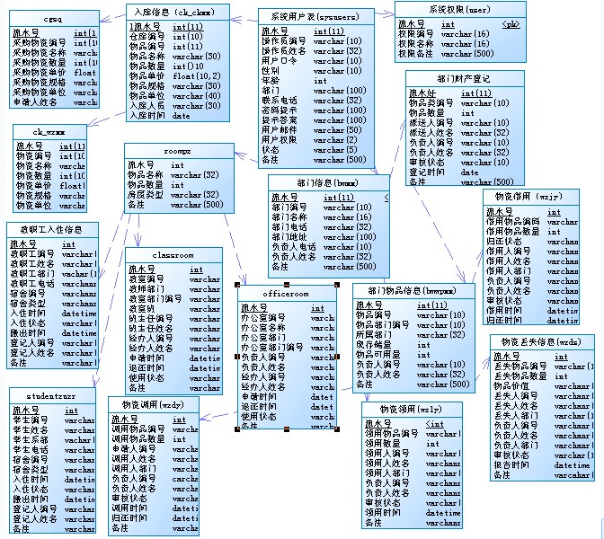
图6-1数据库PDM图

软件测试

测试计划
测试 | 测试类型 | 负责人 | 时间
1 | 单元 | 小组所有成员 | 12月12日
2 | 系统 | 汪志向老师 | 12月18日
3 | 验收 | 指导老师 | 12月22日

测试方法及工具
测试方法：小组成员对自己的项目进行单元测试，汪老师进行系统测试，指导老师进行验收测试。
工具：MyEclipse 6.01

测试用例
测试用例编号 |  | 1 | 测试需求项 | 财产申请审核处理
测试目标状态和测试数据状态 |  | 测试成功，数据状态正常
序 | 测试项 | 输入说明（操作） |  |  | 输出说明（预期结果）
 | 查询 | 输入要查询的信息，点击“查询” |  |  | 显示出查询结果
 | 未输入“申请编号”提示 | 不输入“申请编号”，点击“查询” |  |  | 提示“请输入申请编号”
 | 同意 | 点击“同意” |  |  | 成功添加该条记录
 | 拒绝 | 点击“拒绝” |  |  | 将拒绝信息添加到表中

测试日志

编号 |  |  | HOUQING-1 |  | 测试人员 | 蒋朝伟 | 日期 | 2008-12-12
测试对象名称 |  |  | 财产需求用例 |  | 编程人员 | 蒋朝伟 | 所属项目 | 后勤物资管理系统
序号 | 错误级别 | 测试项  名称 |  | 操作步骤及现象 |  |  | 错误修改及原因简述 |  | 回测
- 1 | 五 | 财产审核处理事件 |  | 应在图中表示出这是财务审核处理事件 |  |  | 没有详细阅读用户需求 |  | 合格
 | 二 | 财产审核处理事件 |  | 什么叫做“读取审核处理”？ |  |  | 没有详细阅读用户需求 |  | 合格
 | 四 | 财产审核处理事件 |  | 为什么在图中读取“全公司预算、计划”和上报“财务部、计划部”都没有表现出来？ |  |  | 没有详细阅读用户需求 |  | 合格

